Княжна Елизавета Петровна в ссылке в «Сокольниках»
14.11.2014
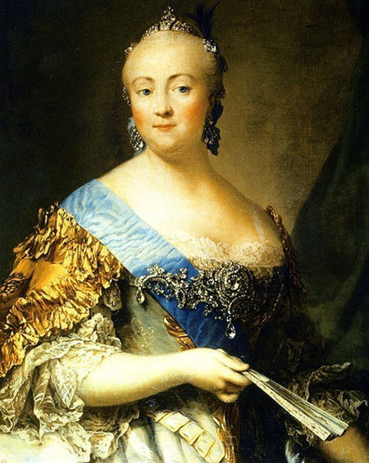
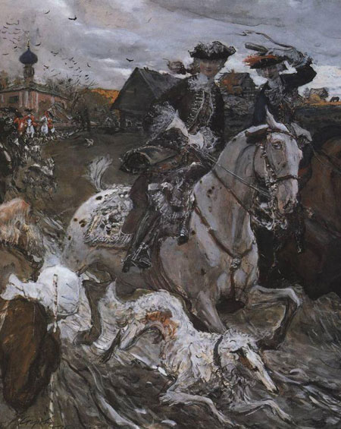
В старом Покровском дворце Михаила Фёдоровича, первого царя династии Романовых, расположенном на территории современного микрорайона «Сокольники», довольно долго жила Елизавета Петровна — дочь Петра I, сосланная в Москву императрицей Анной Иоанновной в 1830 г. Елизавета Петровна не скучала и устраивала в Сокольнической роще охоты и гуляния. Будучи от природы обладательницей весёлого характера, княжна сама принимала участие в праздничных хороводах, одеваясь в цветной атласный сарафан и кокошник, или в парчовую кику с дробницами из жемчуга. Опираясь на сохранившиеся записи, в 1756 г. на майских гуляниях было так многолюдно, что не было никакой возможности для прогулок, приехало более тысячи экипажей.

Адрес страницы: http://sokolniki.mos.ru/presscenter/news/detail/1408037.html
Управа района Сокольники города Москвы

